# Manual de usuario proyecto concesionario

*Contenido*

*Manual de usuario Proyecto concesionario 1*

*INTRODUCCIÓN: 3*

*METODO GET: 3*

*METODO GET POR ID. 3*

*METODO POST. 4*

*METODO PUT. 7*

*METODO DELETE. 7*

*METEDO PATCH. 8*

# 

# INTRODUCCIÓN:

El propósito de este manual de usuario es proporcionar una guía completa y detallada para utilizar el entorno de desarrollo y despliegue de un proyecto de un concesionario de automóviles. Este proyecto está diseñado permitir al concesionario vender vehículos y diversos insumos, los cuales pueden provenir de diferentes almacenes. Poder crear, actualizar eliminar y ver todos los registros.

# METODO GET:

# Este método lo utilizaremos al momento de necesitar traer todos los registros.

Ingresando el endpoint <http://localhost:3000/ventas> podremos traer todos los registros.

# METODO GET POR ID

# Este método lo utilizaremos al momento de necesitar traer los registros por ID.

Necesitaremos pasar de nuevo el endpoint, pero esta vez agregaremos el ID del registro a buscar http://localhost:3000/ventas/2

# METODO POST

Este método lo utilizaremos al momento de crear un registro.

Necesitaremos pasar el endpoint <http://localhost:3000/ventas> y en la opcion body (json) enviaremos los datos necesarios para crear el registro

# METODO PUT.

Utilizaremos este endpoint para actualizar de manera completa un registro.

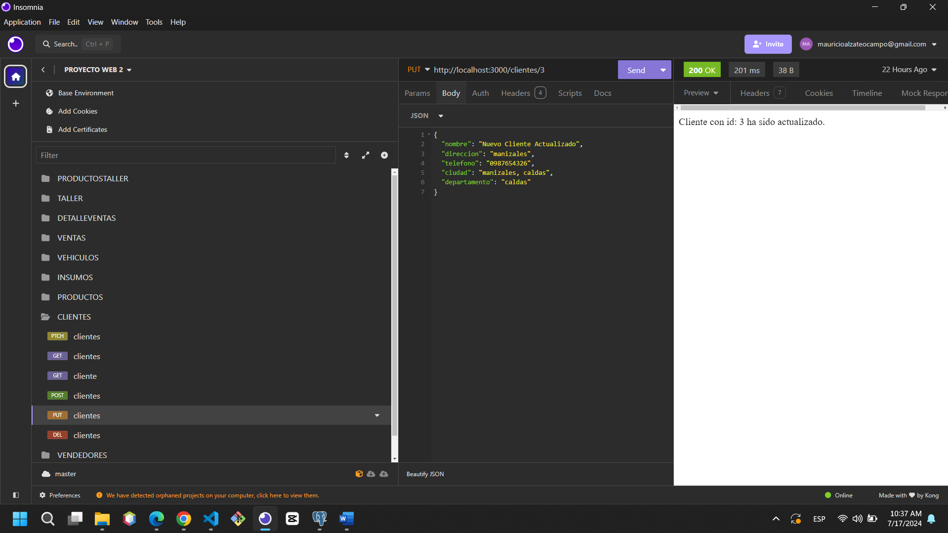

Hacemos uso de el endpoint <http://localhost:3000/clientes/3> y pasamos por parámetro el id del registro que queremos actualizar. Luego pasamos los datos para actualizar en el body.

# 

# METODO DELETE.

Utilizaremos este método al momento de eliminar un registro.

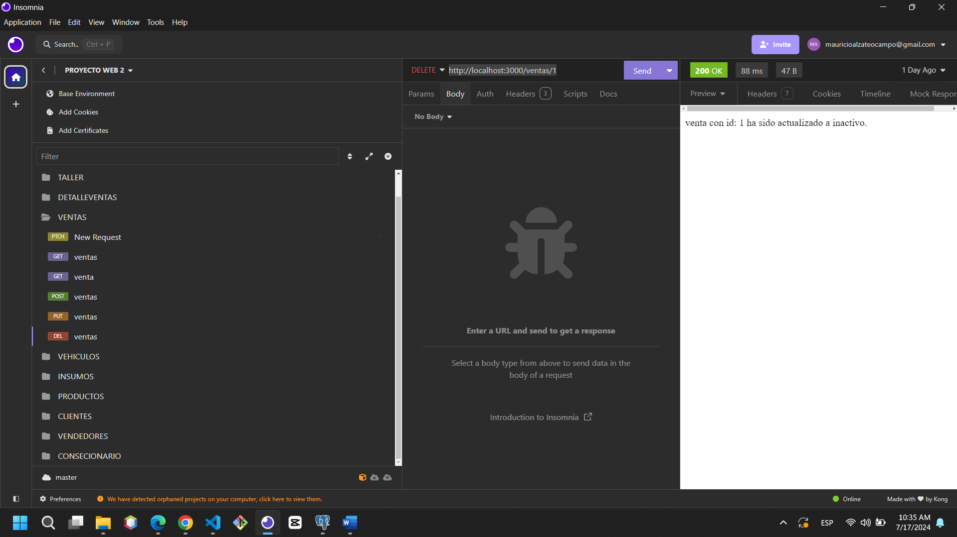

Necesitaremos pasar de nuevo el endpoint, pero esta vez agregaremos el ID del registro a eliminar http://localhost:3000/ventas/2

# METODO PATCH

Utilizaremos este endpoint para actualizar de manera parcial un registro.

Con este método solo necesitaremos pasar el único dato que queremos actualizar, de igual manera con el endpoint en cuestión y pasando el ID del registro que queremos cambiar.